QUA ĐÈO NGANG
(Bà Huyện Thanh Quan)
I. MỤC TIÊU
1. Kiến thức
- Một số yếu tố thi luật của thơ thất ngôn bát cú luật Đường: Bố cục, niêm, luật, vần, nhịp, đối.
- Một số yếu tố của thơ như: Mạch cảm xúc, cảm hứng chủ đạo
- Cách đọc hiểu thơ thất ngôn bát cú luật Đường
2. Năng lực
a. Năng lực chung
- Năng lực giải quyết vấn đề, năng lực tự quản bản thân, năng lực giao tiếp, năng lực hợp tác...
b. Năng lực đặc thù
- Nhận biết và phân tích được yếu tố thi luật của bài thơ thất ngôn bát cú và thơ tứ tuyệt luật Đường như: bố cục, niêm luật, vần, nhịp, đối.
- Nhận biết và phân tích được nét độc đáo của bài thơ thể hiện qua từ ngữ, hình ảnh, bố cục, mạch cảm xúc; nhận biết và phân tích được tình cảm, cảm xúc, cảm hứng chủ đạo của người viết thể hiện qua văn bản.
- Nhận biết và nhận xét được nét độc đáo của bài thơ thể hiện qua biện pháp tu từ.
3. Phẩm chất:
- Yêu nước, yêu thiên nhiên.
II. THIẾT BỊ DẠY HỌC VÀ HỌC LIỆU
- KHBD, SGK, SGV, SBT
- PHT
- Tranh ảnh
- Máy tính, máy chiếu, bảng phụ, Bút dạ, Giấy A0
III. TIẾN TRÌNH DẠY HỌC
A. HOẠT ĐỘNG MỞ ĐẦU

HOẠT ĐỘNG CỦA GV – HS | DỰ KIẾN SẢN PHẨM
Bước 1: Chuyển giao nhiệm vụ  - GV chuyển giao nhiệm vụ:  GV tổ chức trò chơi “ Nhìn hình đoán địa danh”    + Những hình ảnh này nói về địa danh nào?  + Em đã biết những thông tin gì về địa danh Đèo Ngang? Hãy chia sẻ với cả lớp.  Sau đó GV chiếu video về Đèo Ngang (Lấy từ đầu đến 3.01)  https://www.youtube.com/watch?v=8MQeeOgS_Lw  - HS tiếp nhận nhiệm vụ.  Bước 2: HS trao đổi thảo luận, thực hiện nhiệm vụ  - GV quan sát, gợi mở  - HS quan sát, suy nghĩ  Bước 3: Báo cáo kết quả hoạt động và thảo luận  - Gv tổ chức hoạt động  - HS tham gia trò chơi  Bước 4: Đánh giá kết quả thực hiện nhiệm vụ  - GV nhận xét, bổ sung, chốt lại kiến thức:  Đèo Ngang thuộc dãy núi Hoành Sơn, phân cách địa giới hai tỉnh Hà Tỉnh và Quảng Bình. Là một địa dnah nổi tiếng trên đất nước ta. Đã có nhiều thi nhân làm thơ vịnh Đèo Ngang như Cao Bá Quát có bài Đăng Hoành Sơn, Nguyễn Khuyến có bài Qua Hoành Sơn… Nhưng tiêu biểu, được nhiều người biết đến và yêu thích nhất vẫn là bài Qua Đèo Ngang của bà Huyện Thanh Quan. Hôm nay chúng ta cùng đi tìm hiểu cái hay của bài thơ này. | Gợi ý:  Hs trả lời: Đèo Ngang  - Đèo Ngang tọa lạc trên dãy núi Hoành Sơn, là ranh giới giữa hai tỉnh Hà Tĩnh và Quảng Bình.  - Đèo Ngang có chiều dài hơn 6km, cao 250m so với mực nước biển, cung đường đèo quanh co, hiểm trở khá khó di chuyển.  - Đèo Ngang trong lịch sử Việt Nam đã chứng kiến rất nhiều sự kiện quan trọng: nơi đây đã diễn ra nhiều cuộc giao tranh giữa Đại Việt và Chăm Pa.  - Trong thời kỳ Trịnh - Nguyễn, Đèo Ngang chính là chốt án ngữ quan trọng của Quân Định trong thời điểm phân tranh Đàng Ngoài - Đàng Trong.  - Thời kỳ kháng chiến chống Mỹ oanh liệt, Đèo Ngang là nơi trọng điểm, chứng kiến sự đấu tranh anh dũng của quân đội ta trong công cuộc gìn giữ con đường huyết mạch.

B. HOẠT ĐỘNG HÌNH THÀNH KIẾN THỨC
Hoạt động 1: Trải nghiệm cùng văn bản

HOẠT ĐỘNG CỦA GV - HS | DỰ KIẾN SẢN PHẨM
Bước 1: Chuyển giao nhiệm vụ  - GV chuyển giao nhiệm vụ  + GV hướng dẫn cách đọc:  Bước 1: đọc thầm văn bản đến chỗ ký hiệu thì dừng lại và đặt câu hỏi tưởng tượng trong box.  Bước 2: đọc lại 4 câu thơ đầu, chú ý những từ ngữ, hình ảnh như: bóng xế tà, cỏ cây chen đá, lá chen hoa, lom khom dưới núi tiều vài chú,... trong văn bản.  Bước 3: kết hợp những từ ngữ hình ảnh trong văn bản với kinh nghiệm, trải nghiệm, hiểu biết của mình về khung cảnh của buổi hoàng hôn trên đèo để hình dung trong đầu hình ảnh đèo ngang một cách sống động, thú vị hơn.  Bước 4: viết ngắn gọn hoặc vẽ ra hình dung của mình để lưu lại cảm nhận về cảnh Đèo Ngang được thể hiện trong bốn câu thơ đầu.  Suy luận: Em hình dung thế nào về cảnh Đèo Ngang trong bốn câu thơ đầu?  - GV yêu cầu HS: Hoàn thiện phiếu học tập số 1 sau:  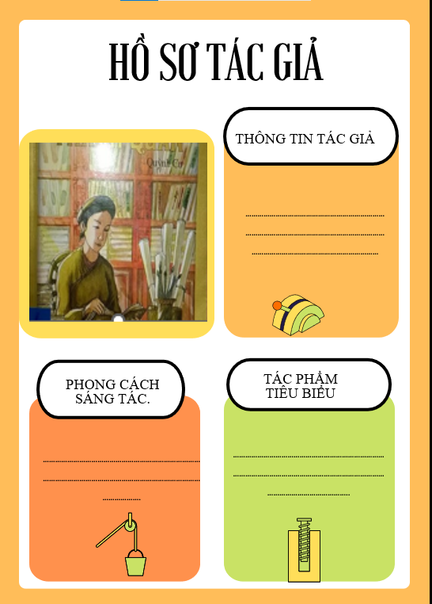  Bước 2: HS trao đổi thảo luận, thực hiện nhiệm vụ  - Hs làm việc cá nhân  - GV quan sát  Bước 3: Báo cáo kết quả hoạt động và thảo luận  - HS trình bày sản phẩm  - GV gọi hs nhận xét, bổ sung câu trả lời của bạn.  Bước 4: Đánh giá kết quả thực hiện nhiệm vụ  - GV nhận xét, bổ sung, chốt kiến thức | I. Trải nghiệm cùng văn bản  1. Đọc  - Hs chú ý nhịp, đọc diễn cảm  - Lưu ý dừng đọc đúng thời điểm để trả lời các câu hỏi trong hộp chỉ dẫn  - Câu hỏi suy luận: Cảnh Đèo Ngang trong bốn câu thơ đầu được nhà thơ miêu tả vào khoảng thời gian “xế tà” với khung cảnh thiên nhiên núi đèo bát ngát, tiêu điều, thấp thoáng có sự sống của con người.  2. Tìm hiểu chung  a. Tác giả  - Tên thật là Nguyễn Thị Hinh  - Bà sống vào thế kỉ 19.  - Là một trong 3 nữ sĩ nổi tiếng của thơ ca Trung đại Việt Nam.  - Thơ bà mang phong cách hoài cổ.  - Tác phẩm tiêu biểu: Thanh Long thành hoài cổ, Chiều hôm nhớ nhà, Qua chùa Trấn Bắc…  b. Tác phẩm  - Hoàn cảnh sáng tác: Được sáng tác khi bà đang trên đường vào Huế nhậm chức và dừng chân nghỉ tại đèo Ngang.  - Thể loại: Thơ thất ngôn bát cú luật Đường.

Hoạt động 2: Suy ngẫm và phản hồi
a. Mục tiêu:
- Nhận biết và phân tích được yếu tố thi luật của bài thơ thất ngôn bát cú và thơ tứ tuyệt luật Đường như: bố cục, niêm luật, vần, nhịp, đối.
- Nhận biết và phân tích được nét độc đáo của bài thơ thể hiện qua từ ngữ, hình ảnh, bố cục, mạch cảm xúc; nhận biết và phân tích được tình cảm, cảm xúc, cảm hứng chủ đạo của người viết thể hiện qua văn bản.
- Nhận biết và nhận xét được nét độc đáo của bài thơ thể hiện qua biện pháp tu từ.
b. Nội dung: Hs sử dụng sgk, đọc văn bản theo sự hướng dẫn của GV
c. Sản phẩm học tập: HS tiếp thu kiến thức và câu trả lời của HS
d. Tổ chức thực hiện:
HOẠT ĐỘNG CỦA GV – HS | DỰ KIẾN SẢN PHẨM
NV1: Hướng dẫn học sinh tìm hiểu thi luật của thơ thất ngôn bát cú luật Đường.  - GV chuyển giao nhiệm vụ:  GV yêu cầu HS đọc lại mục Tri thức Ngữ văn (phần tri thức về thơ thất ngôn bát cú và tứ tuyệt luật Đường), sau đó đối chiếu với VB Qua Đèo Ngang và hoàn thành phiếu học tập sau:  Làm việc nhóm nhỏ (4-6 HS)  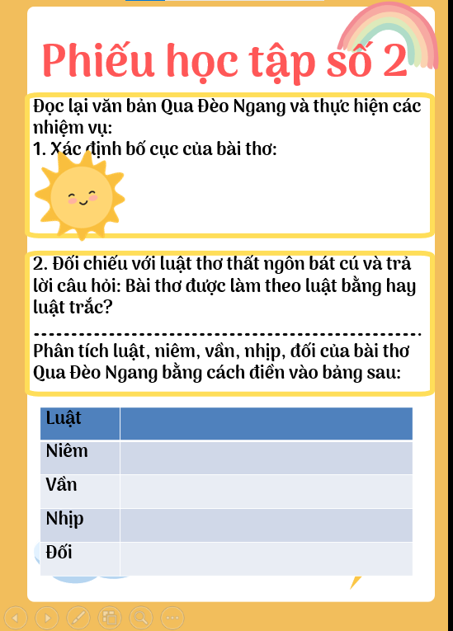  - HS tiếp nhận nhiệm vụ.  Bước 2: HS trao đổi thảo luận, thực hiện nhiệm vụ  - HS suy nghĩ, thảo luận và trả lời câu bạn  - Gv quan sát, cố vấn  Bước 3: Báo cáo kết quả hoạt động và thảo luận  - HS trả lời câu hỏi/ trình bày sản phẩm thảo luận  - GV gọi hs nhận xét, bổ sung câu trả lời của bạn.  Bước 4: Đánh giá kết quả thực hiện nhiệm vụ  - GV nhận xét, bổ sung, chốt lại kiến thức. | II. Suy ngẫm và phản hồi  1. Tìm hiểu thi luật của thơ thất ngôn bát cú luật Đường.  - Bố cục bốn phần: đề – thực – luận – kết.  + Đề (câu 1 – 2): cái nhìn bao quát về cảnh vật vắng vẻ và đìu hiu, thể hiện tâm trạng cô đơn, buồn bã của tác giả.  + Thực (câu 3 – 4): miêu tả cuộc sống, con người ở Đèo Ngang.  + Luận (câu 5 −6): mượn thanh âm và khung cảnh tự nhiên để gửi gắm tâm trạng nhớ nước, thương nhà của tác giả.  + Kết (câu 7 – 8): thể hiện tình cảnh và tâm sự cô đơn của tác giả  - Thi luật của bài thơ  - Luật: luật trắc vì tiếng thứ hai của câu 1 là tiếng thanh trắc (tới).  + Niêm: câu 1 niêm với câu 8, câu 2 niêm với câu 3, câu 4 niêm với câu 5, câu 6 niêm với câu 7, câu 8 lại niêm với câu 1.  + Vần: chỉ hiệp theo một vần là vần bằng, gieo ở cuối câu 1 (tà) và các câu chẵn là 2, 4, 6 và 8 (hoa – nhà – gia – ta).  + Nhịp: chủ yếu ngắt nhịp 4/3, hai câu 5 và 6 ngắt nhịp 2/2/3. Đây là cách ngắt nhịp tiêu biểu của thơ thất ngôn bát cú Đường luật, tạo âm điệu nhẹ nhàng, sâu lắng.  - Đối: câu thứ ba đối với câu thứ tư, câu thứ năm đối với câu thứ sáu.  Đây là bài thơ thất ngôn bát cú luật trắc vần bằng.
NV2: Hướng dẫn học sinh tìm hiểu nét độc đáo của bài thơ thể hiện qua từ ngữ, hình ảnh, biện pháp tu từ.  Bước 1: Chuyển giao nhiệm vụ  - GV chuyển giao nhiệm vụ: Gv sử dụng kĩ thuật mảnh ghép (cúng có thể thảo luận thông thường) để hướng dẫn Hs tìm hiểu nét độc đáo của bài thơ thể hiện qua từ ngữ, hình ảnh, biện pháp tu từ.  Vòng 1: Nhóm chuyên gia  Lớp học sẽ được chia thành các nhóm (khoảng từ 3- 6 người). Mỗi nhóm được giao một nhiệm vụ  + Nhóm 1: Phân tích 2 câu đề  Yếu tố Biểu hiện Tác dụng Nhận xét về khung cảnh thiên nhiên Nhận xét về tâm trạng của tác giả  Từ ngữ  Hình ảnh  Biện pháp tu từ  + Nhóm 2: Phân tích 2 câu thực  Yếu tố Biểu hiện Tác dụng Nhận xét về thiên nhiên, cuộc sống Nhận xét về tâm trạng của tác giả  Từ ngữ  Hình ảnh  Biện pháp tu từ  + Nhóm 3: Phân tích 2 câu luận  Yếu tố Biểu hiện Tác dụng Nhận xét về tâm trạng của tác giả  Biện pháp tu từ  + Nhóm 4: Phân tích 2 câu kết  Yếu tố Biểu hiện Tác dụng Nhận xét về tâm trạng của tác giả  Nhịp thơ (câu 7)  Từ ngữ  Biện pháp tu từ  Mỗi cá nhân làm việc độc lập trong khoảng vài phút, suy nghĩ về câu hỏi, chủ đề và ghi lại những ý kiến của mình.  Khi thảo luận nhóm phải đảm bảo mỗi thành viên trong từng nhóm đều trả lời được tất cả các câu hỏi trong nhiệm vụ được giao và trở thành chuyên gia của lĩnh vực đã tìm hiểu và có khả năng trình bày lại câu trả lời của nhóm ở vòng 2.  Vòng 2: Nhóm mảnh ghép  Hình thành nhóm mới khoảng từ 3-6 người (bao gồm 1-2 người từ nhóm 1; 1-2 từ nhóm 2; 1-2 người từ nhóm 3…), gọi là nhóm mảnh ghép.  Các câu hỏi và câu trả lời của vòng 1 được các thành viên trong nhóm mới chia sẻ đầy đủ với nhau.  Khi mọi thành viên trong nhóm mới đều hiểu, được tất cả nội dung ở vòng 1 thì nhiệm vụ mới sẽ được giao cho các nhóm để giải quyết (lưu ý nhiệm vụ mới này phải gắn liền với kiến thức thu được ở vòng 1).  Các nhóm mới thực hiện nhiệm vụ trình bày và chia sẻ kết quả.  - HS tiếp nhận nhiệm vụ.  Bước 2: HS trao đổi thảo luận, thực hiện nhiệm vụ  - HS suy nghĩ và trả lời câu hỏi  - Gv quan sát, cố vấn  Bước 3: Báo cáo kết quả hoạt động và thảo luận  - HS trình bày câu trả lời  - GV gọi hs nhận xét, bổ sung câu trả lời của bạn.  Bước 4: Đánh giá kết quả thực hiện nhiệm vụ  - GV nhận xét, bổ sung, chốt lại kiến thức | 2. Tìm hiểu nét độc đáo của bài thơ thể hiện qua từ ngữ, hình ảnh, biện pháp tu từ.  a. Hai câu đề  Bước tới Đèo Ngang bóng xế tà  Cỏ cây chen đá, lá chen hoa  - Từ ngữ: “bóng xế tà” là thời điểm kết thúc của một ngày, khi con người thường trở về nhà sau một ngày lao động vất vả, vậy mà nhà thơ lại một mình tại nơi đèo Ngang càng khiến cho nỗi cô đơn trở nên tột cùng.  - Hình ảnh: cỏ cây, đá, lá, hoa là hình ảnh ước lệ mang tính biểu tượng.  - Điệp từ: “chen” gợi ra sự hoang sơ và sức sống.  => Khung cảnh hoang vắng nhưng đầy sức sống của thiên nhiên Đèo Ngang.  b. Hai câu thực  Lom khom dưới núi tiều vài chú  Lác đác bên sông chợ mấy nhà  - Hình ảnh:  + Vài chú tiều với dáng đứng lom khom dưới núi.  + Mấy căn nhà, thưa thớt, lác đác bên sông.  - Từ ngữ: vài, mấy gợi ra sự ít ỏi.  - Biện pháp đảo ngữ: “Lom khom”, “Lác đác” nhấn mạnh vào sự nhỏ bé, cô đơn của con người trước thiên nhiên.  Sự lặng lẽ, đìu hiu của cuộc sống con người, đồng thời cho thấy sự đối lập giữa sự nhỏ bé của con người với sự rộng lớn của thiên nhiên.  Khung cảnh Đèo Ngang và cuộc sống con người góp phần làm nổi bật tâm trạng cô đơn, lẻ loi của nhân vật trữ tình. Đây chính là thủ pháp “tả cảnh ngụ tình” tiêu biểu của thơ luật Đường.  c. Hai câu Luận  Nhớ nước đau lòng con quốc quốc  Thương nhà mỏi miệng cái gia gia  - Biện pháp tu từ  + Chơi chữ: Tiếng kêu của hai loài chim được liên tưởng đồng âm với hai danh từ “quốc” và “gia” nên thành loài chim “quốc quốc” và “gia gia”.  + Nhân hóa: con quốc đau lòng nhớ nước, con gia gia mỏi miệng thương nhà.  + Đảo ngữ “Nhớ nước”, “Thương nhà”  Hai câu thơ diễn tả tâm trạng nhớ nước, thương nhà của nhân vật trữ tình.  d. Hai câu kết  Dừng chân đứng lại, trời, non, nước  - Nhịp thơ câu thứ 7: 4/1/1/1  thể hiện tâm trạng ngập ngừng, cô đơn, rợn ngợp của tác giả trước thiên nhiên bao la, hùng vĩ.  Một mảnh tình riêng ta với ta  - Từ ngữ đặc sắc: “Mảnh tình”  - Điệp từ: “ta” tạo ra cách diễn đạt độc đáo “ta với ta”  Tâm trạng cô đơn.
NV3: Hướng dẫn học sinh tìm hiểu mạch cảm xúc và cảm hứng chủ đạo của người viết.  Bước 1: Chuyển giao nhiệm vụ  - GV chuyển giao nhiệm vụ:  HS thảo luận theo kĩ thuật khăn trải bàn để trả lời câu hỏi:  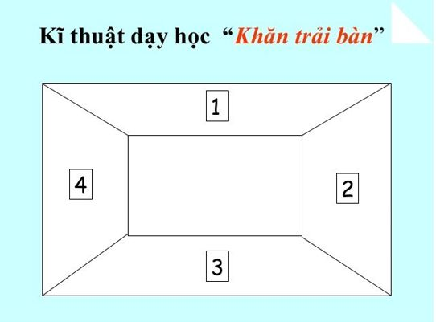  + Phân tích sự vận động của mạch cảm xúc từ câu thơ đầu đến câu thơ cuối  +Xác định cảm hứng chủ đạo của bài thơ.  - HS tiếp nhận nhiệm vụ.  Bước 2: HS trao đổi thảo luận, thực hiện nhiệm vụ  - HS suy nghĩ, trả lời  - Gv quan sát, gợi mở  Bước 3: Báo cáo kết quả hoạt động và thảo luận  - HS trình bày câu trả lời  - GV gọi hs nhận xét, bổ sung câu trả lời của bạn.  Bước 4: Đánh giá kết quả thực hiện nhiệm vụ  - GV nhận xét, bổ sung, chốt lại kiến thức | 3. Mạch cảm xúc và cảm hứng chủ đạo của người viết.  - Sự vận động của mạch cảm xúc trong bài thơ: Từ nỗi buồn do ngoại cảnh tác động (4 câu thơ đầu) đến tâm trạng nhớ nước, thương nhà (câu thơ 5,6) và cuối cùng là sự cô đơn khi đối diện với chính mình (câu 7,8).  - Cảm hứng chủ đạo của bài thơ: Nỗi buồn bã, cô đơn, nhớ nước, thương nhà của nhà thơ.

Hoạt động 3: Tổng kết
a. Mục tiêu:
- Khái quát lại nội dung nghệ thuật của văn bản;
b. Nội dung: Giáo viên phát PHT, học sinh làm việc cá nhân
c. Sản phẩm học tập: Câu trả lời của HS bằng ngôn ngữ nói, PHT
d. Tổ chức thực hiện:
HOẠT ĐỘNG CỦA GV VÀ HS | DỰ KIẾN SẢN PHẨM
Bước 1: Chuyển giao nhiệm vụ  - GV chuyển giao nhiệm vụ  + Khái quát giá trị nội dung và nghệ thuật của văn bản theo PHT (Hs làm việc cá nhân)  Nội dung Nghệ thuật  + Khái quát đặc điểm thi luật của thơ thất ngôn bát cú luật Đường  - HS tiếp nhận nhiệm vụ.  Bước 2: HS trao đổi thảo luận, thực hiện nhiệm vụ  - HS suy nghĩ, trả lời  - Gv quan sát, hỗ trợ  Bước 3: Báo cáo kết quả hoạt động và thảo luận  - Hs trả lời  - Hs khác lắng nghe, bổ sung  Bước 4: Đánh giá kết quả thực hiện nhiệm vụ  - Gv nhận xét, bổ sung, chốt lại | III. Tổng kết  1. Nội dung, nghệ thuật  Nội dung Nghệ thuật  Nỗi buồn, nỗi cô đơn, lẻ loi của nhà thơ khi đứng trước khung cảnh hoang vắng của Đèo Ngang, chạnh lòng nhớ nhà, nhớ nước của một thời quá vãng. - Thể thơ thất ngôn bát cú được sử dụng điêu luyện. - Sử dụng nghệ thuật tả cảnh ngụ tình, phép đối hiệu quả. - Sáng tạo trong việc sử dụng từ láy, từ đồng âm khác nghĩa.  2. Khái quát đặc điểm thi luật của thơ thất ngôn bát cú luật Đường  - Luật  + Luật bằng trắc: các tiếng thứ hai, thứ tư, thứ 6 trong mỗi dòng. Trong đó các tiếng thứ hai và thứ sáu cùng thanh điệu.  + Nếu tiếng thứ hai của câu thơ một là thanh bằng thì bài thơ làm theo luật bằng, tiếng thứ hai của câu thơ một là thanh trắc thì bài thơ làm theo luật trắc.  - Niêm: câu 1 niêm với câu 8, câu 2 niêm với câu 3, câu 4 niêm với câu 5, câu 6 niêm với câu 7, câu 8 lại niêm với câu 1.  + Vần: chỉ hiệp theo một vần là vần bằng, gieo ở cuối câu 1 và các câu chẵn là 2, 4, 6 và 8  + Nhịp: chủ yếu ngắt nhịp 4/3 và ngắt nhịp 2/2/3.  - Đối: câu thứ ba đối với câu thứ tư, câu thứ năm đối với câu thứ sáu.

C. HOẠT ĐỘNG LUYỆN TẬP

HOẠT ĐỘNG CỦA GV VÀ HS | DỰ KIẾN SẢN PHẨM
Bước1: Chuyển giao nhiệm vụ
- GV chuyển giao nhiệm vụ: Gv tổ chức trò chơi “Ai là triệu phú”
Câu 1: Qua Đèo Ngang là tác phẩm viết theo thể thơ gì?
A. Song thất lục bát
B. Lục bát
C. Ngũ ngôn
D. Thất ngôn bát cú
Câu 2: Đèo Ngang thuộc địa phương nào?
A. Đà Nẵng
B. Quảng Bình
C. Nơi giáp ranh giữa thành phố Đà Nẵng và tỉnh Quảng Bình
D. Nơi giáp ranh giữa hai tỉnh Quảng Bình và Hà Tĩnh
Câu 3: Những từ nào gợi lên cảm giác hoang vắng, quạnh hiu của đèo Ngang?

A. Lác đác
B. Lom khom
C. Quốc quốc
D. Gia gia
Câu 4: Trong bốn câu đầu của bài thơ khung cảnh thiên được miêu tả như thế nào ?
A. Khung cảnh Đèo Ngang rất hùng vĩ, hiểm trở
B. Đèo ngang có rất nhiều hoa cỏ, bốn mùa xanh tươi
C. Khung cảnh thiên nhiên sống động, cây cỏ tốt tươi

D. Khung cảnh thiên hoang vắng nhưng đầy sức sống
Câu 5: Tâm trạng của bà Huyện Thanh Quan được bộc lộ qua bài thơ là tâm trạng gì?
A. Buồn bã trước sự mênh mông, rộng lớn của thiên nhiên
B. Đau xót, ngậm ngùi trước sự đổi thay của quê hương
C. Buồn đau da diết khi phải sống trong cảnh cô đơn
D. Từ buồn bã, nhớ nước, thương nhà đến cô đơn
Câu 6: Nội dung chính của bài thơ là gì?
A. Cảnh tượng đèo Ngang hoang vắng và nỗi nhớ nước thương
B. Cảnh đèo Ngang đẹp, heo hút, hoang sơ nhưng đầy sức sống
C. Con người ở đèo Ngang ít ỏi, thưa thớt; thiên nhiên tươi tốt
D. Tất cả các đáp án trên đều đúng.
Câu 7: Câu thơ cuối thể hiện tâm trạng gì của nhà thơ?
A. Căm giận.
B. Vui sướng, tự hào.
C. Cô đơn.
D. Hào hứng.
Câu 8: Đâu là những nét đặc sắc về nghệ thuật của bài thơ?
A. Biện pháp tả cảnh ngụ tình đặc sắc.
B, Sử dụng đa dạng các biện pháp tu từ.
C. Âm điệu trầm lắng.
D. Tất cả các đáp án trên đều đúng.
- HS tiếp nhận nhiệm vụ.
Bước 2: HS trao đổi thảo luận, thực hiện nhiệm vụ
- Gv quan sát, lắng nghe gợi mở
- HS thực hiện nhiệm vụ;
Bước 3: Báo cáo kết quả và thảo luận
- Gv tổ chức hoạt động
- Hs nhận xét
Bước 4: Đánh giá kết quả thực hiện nhiệm vụ
- GV nhận xét, đánh giá, bổ sung, chốt lại kiến thức

D. HOẠT ĐỘNG VẬN DỤNG
a. Mục tiêu: Viết được đoạn văn chia sẻ cảm xúc về 2 câu thơ
b. Nội dung: Hs viết đoạn văn
c. Sản phẩm học tập: Đoạn của học sinh.
d. Tổ chức thực hiện:
HOẠT ĐỘNG CỦA GV VÀ HS | DỰ KIẾN SẢN PHẨM
Bước 1: Chuyển giao nhiệm vụ  - GV chuyển giao nhiệm vụ:  Em ấn tượng với hai câu thơ nào nhất trong bài Qua Đèo Ngang, hãy viết một đoạn văn khoảng 7-9 câu chia sẻ về đoạn văn đó.  - HS tiếp nhận nhiệm vụ.  Bước 2: HS trao đổi thảo luận, thực hiện nhiệm vụ  - Gv quan sát, lắng nghe gợi mở  - HS thực hiện nhiệm vụ;  Bước 3: Báo cáo kết quả và thảo luận  - Gv tổ chức hoạt động  - Hs nhận xét  Bước 4: Đánh giá kết quả thực hiện nhiệm vụ  - GV nhận xét, đánh giá, bổ sung, chốt lại kiến thức | Gợi ý:  Hai câu thơ cuối cùng trong bài thơ “Qua Đèo Ngang” của Bà Huyện Thanh Quan gợi cho người đọc một nỗi buồn vô hạn. Trên cuộc hành trình dài dặc từ Thăng Long vào xứ Huế, sau bao vất vả, mệt nhọc, dừng chân đứng lại chốn đèo Ngang nữ sĩ đối diện với cái bao la, bất diệt của vũ trụ: “trời, non, nước”. Trời thì xa, non thì cao mà nước thì sâu thăm thẳm. “Dừng chân đứng lại” để một lần nữa bao quát lại cảnh vật quanh mình. Dừng chân đứng lại để hỏi xem đâu người tri âm, tri kỉ. Vậy mà Bà Huyện Thanh Quan chỉ nhận lại được từ thẳm sâu vũ trụ cái rộng lớn, bát ngát của “trời, non, nước”. Vậy thì giờ đây, giữa đất trời chôn đèo Ngang này chỉ còn có “Một mảnh tình riêng, ta với ta”. “Một mảnh tình riêng” ấy là nỗi buồn người xa xứ, là tâm sự về nỗi đau chia cắt đất nước những ngày xưa, là nỗi buồn thương cho cảnh đất nước hiện tại hay chính là cảnh hiu quạnh vắng vẻ nghèo khó chốn đèo Ngang này vậy. Cụm từ “ta với ta” ngân lên như đập vào vách núi rồi vọng lại trong niềm xót xa, buồn tủi. “Ta với ta” là chỉ một mình mình với một mình mình. Một tấm tình cô đơn không ai chia sẻ.

- Hướng dẫn tự học:
- Bài vừa học:
Hoàn thành bài tập phầnvận dụng
- Bài sắp học: lòng yêu nước của nhân dân ta
Trả lời theo câu hỏi sách giáo khoa

